

12580坐席系统
软件需求规格说明书

文档版本号： | V0.1 | 文档编号： | JKQ-PLTX-002
文档密级： | 内部公开 | 归属部门/项目： | 平台运营部
编写人： |  | 生效日期： | 2019-10-09

版权信息
本文件涉及之信息，属浙江融创信息产业有限公司所有。
未经浙江融创信息产业有限公司允许，文件中的任何部分都不能以任何形式向第三方散发。
修订页
日期 | 版本号 | 修订说明 | 修订人 | 审核人 | 批准人
2019-12-2 | V0.1 | 12580坐席系统

目录
1 概述 4
2 产品架构及总技术方案 4
产品架构 4
技术方案 4
整体流程图 4
3 功能用例 5
内容类别 5
内容信息 7
意见反馈 9
重置密码 11
4 重复功能模块 11
5 非功能性需求 12
安全需求 12
维护性 13
移植性 13
可靠性 14
可扩展性 14
性能需求 14
易用性与用户界面需求 15
系统运行环境需求 16
5.1.1 硬件平台 16
6 接口 17
用户界面 17
6.1.1 界面原型1 17
6.1.2 界面原型2 18
与外部软件接口 18
外部硬件接口 18
软件内部接口 18
通信接口 18
7 附件 18

概述

产品架构及总技术方案

产品架构
页面头部显示网站名、导航栏、banner及登录按钮；中部为网页内容；底部为平台相关信息

技术方案
[简单描述项目的技术路线或方案]
C/S架构，SSH三层架构，ORACLE数据库等

整体流程图

功能用例

登录
用例编号 | LXPB_UC_1
用例名称 | 登录
用例优先级 | 高
角色(执行者) | 平台运营人员
前置条件 | 非内网用户无法查看
基本事件流 | 执行者 | 系统响应
基本事件流 | 1.登录 | - 输入账号及密码，并且填写正确的验证码进行登录  - 账号不存在提示“该账号不存在”  - 密码错误提示“请输入正确的账号和密码”
 | 2.登录成功 | 登录成功后右上角展示用户账号信息
备选事件流
异常事件流
异常事件流 | 执行者 | 系统响应
后置条件

扩展点
界面原型

电话预约
用例编号 | LXPB_UC_21
用例名称 | 电话预约
用例优先级 | 高
角色(执行者) | 平台运营人员
前置条件
基本事件流 | 执行者 | 系统响应
基本事件流 | 1.添加新用户 | 1.1 填写以下信息创建新用户：  个人信息：  - 姓名：不能小于2个汉字或4个字符,长度不限（必填）  - 性别：男、女，单选框选择  身份证性别与选择性别不同时，弹出弹框：“选择性别与身份证性别不符”  身份证注册时，若未填写熊虎i西南西  3)证件类型：身份证、护照、台胞证、港澳证、外国人通行证，单选框选择（必填）  4）xxx（证件号）：根据选择的证件类型而进行更改更改，如：证件类型为身份证，则XXX为身份证号码，失去焦点时，验证身份证号码的正误，若身份证号错误，弹窗提示“身份证号码格式不正确”，点击确定关闭弹窗；证件类型为军官证，则XXX为军官证号码；证件类型为其他，则XXX为其他。（必填）  护照格式：E+8位字母或数字；  外国人永久居留身份证：三位字母（所在国家）  5）手机号码：输入手机号码后，点击发送验证码并验证手机号码是否正确，若手机号码有误，弹窗提示用户：“您输入的手机号码有误”，点击确定关闭弹窗；手机号码正确，验证码发送至用户手机，按钮置灰文案变为‘重新发送（ns）’倒数60s。60s后按钮可用，文案变为发送验证码，并可点击发送。按钮后红字提示“请尽量使用移动手机号码注册，网外号码有可能会接收不到短信”（必填）  6）验证码（必填） ：文案  【浙江健康导航】动态验证码为687525，此验证码只用于预约挂号平台注册，有效期10分钟。如非您本人操作，请忽略本短信！  7）联系电话（非必填）  8）民族（仅身份证注册时必填；其余证件为非必填）  医保信息：（非必填）  - 医保卡类型：默认无医保卡，省医保、市医保、市民卡、农保，单选框  选择无医保卡时，将以下内容输入框置灰失效。  - XXX号：根据选择医保卡类型，改变。如医保卡类型为省医保，则XXX为省医保卡号。（必填）  - 联系地址（非必填）50个字  - 邮编 （非必填）  点击【添加用户】按钮，验证必填项及填写是否符合要求，若未填写，弹窗提示用户：“请输入XXX”，若填写内容不符合要求，弹窗提示不符合要求项。满足要求，点击按钮，弹窗提示“用户创建成功”，2s 消失。用户添加成功，下方列表显示用户信息
基本事件流 | 2.已有用户 | 2.1 查询  输入手机号、证件号、姓名点击【查询】按钮查询用户。
基本事件流 | 3.用户列表 | 3.1用户列表显示用户信息，列表显示：  - 姓名  - 性别  - 信誉度  - 手机号码  - 证件号码  - 用户状态：正常、黑名单  - 实 名状态：已实名、待实名  - 挂号：单选框，对选中用户进行挂号操作  操作：修改、预约明细、违约信息，点击选中项，弹窗显示选中内容。  每页显示5条信息，支持翻页
基本事件流 | 3.用户列表 | 3.2修改弹窗，显示以下字段：  - 姓名（实名不可改）  - 证件类型（仅显示）  - 证件号码（不可改）  - 性别：男 女（不可改）  - 民族（可改）  - 医保卡类型：省医保、市医保、市民卡、农保、未填（单选）  - 医保卡号  - 手机号码  - 验证码、发送验证码按钮  - 联系电话  - 联系地址  - 邮编  实名信息只能修改与客户端一致。其余信息可多次修改  点击【确定】，若修改手机号码，验证验证码是否正确，若不正确弹窗提示验证码错误；正确，保存修改信息。  若未修改手机号码，点击【确定】，提交修改信息。  点击【取消】，弹窗消失
基本事件流 | 3.用户列表 | 3.3 预约明细弹窗，显示以下字段：  - 工号  - 预约时间  - 医院/科室/医生  - 序号  - 取号时间  - 预约状态  - 服务商Id  - 操作：补发短信，点击按钮，重新发送短信  当日号源、超过就诊时间的号源不能退。  每页显示10条信息，支持分页。
基本事件流 | 3.用户列表 | 3.4 违约信息弹窗，显示以下字段：  - 医院名称  - 患者姓名  - 科室名称  - 医生名称  - 预约类别  - 预约序号  - 排班Id  - 违约类型：违约未取  - 违约说明：  每页显示10条信息，支持分页。
基本事件流 | 4 预约挂号 | 4.1按地区筛选  在联动下拉列表中，依次选择  地区（支持输入、默认显示全部）  医院（支持下拉和模糊搜索）  科室（支持首字母搜索、联想，输入框下方显示联想结果）  医生（支持输入和选择）（非必选）。  地区、医院、科室信息必填，医生信息选填，点击搜索，必填信息未填写，弹窗提示：“请选择XX信息”  下方排班列表显示医生的排班信息。  若只选择地区、医院、科室，排班列表中显示选中科室的所有医生排班
基本事件流 | 4 预约挂号 | 4.2 按医生姓名搜索,排班列表中显示搜索结果中所有有排班信息的医生。（精确搜索）
 | 5.排班及挂号 | 5.1列表显示：  第一列显示医生：医生姓名（蓝色，点击弹出医生介绍弹窗，展示医生头像、医生名、医院名、简介，没有头像展示默认）、职称、科室、医院，  所有号源均已约满，右侧角标显示已满，还有号但是过了预约时间置灰，不可点击
 | 5.排班及挂号 | 5.2 挂号  若有号源，点击挂号，弹出号源信息，号源信息显示序号及时间，弹出确认框，确认框内显示医生名、医院名、就诊科室、就诊时间序号、挂号费 、就诊人。  点击【确认】按钮选择号源信息完成挂号。挂号完成后，短信通知挂号人  点击【取消】，弹窗小时，返回排班列表页。
备选事件流 | 备选事件流
备选事件流 | 执行者 | 系统响应
备选事件流 | 1
异常事件流
异常事件流 | 执行者 | 系统响应
后置条件

扩展点
界面原型

停诊查询
用例编号 | LXPB_UC_21
用例名称 | 停诊查询
用例优先级 | 高
角色(执行者) | 平台运营人员
前置条件
基本事件流 | 执行者 | 系统响应
基本事件流 | 1.点击停诊查询 | 1.1搜索  选择医院、医生、或停诊时间，点击查询按钮进行查询。
基本事件流 | 1.点击停诊查询 | 1.2 停诊列表显示，字段如下：  1）医院  2）科室  3）医生  4）开始时间  5）截止时间  6）星期  7）时间  8）提交时间  9）已预约数量  10）操作：查看  10条支持翻页
 | 5.点击列表内的【查看】按钮 | 进入就诊查看页，列表显示以下字段  - 患者姓名  - 手机号码  - 就诊时间  - 就诊序号  - 医院/科室/医生
备选事件流 | 备选事件流
备选事件流 | 执行者 | 系统响应
备选事件流 | 1
异常事件流
异常事件流 | 执行者 | 系统响应
后置条件

扩展点
界面原型 | 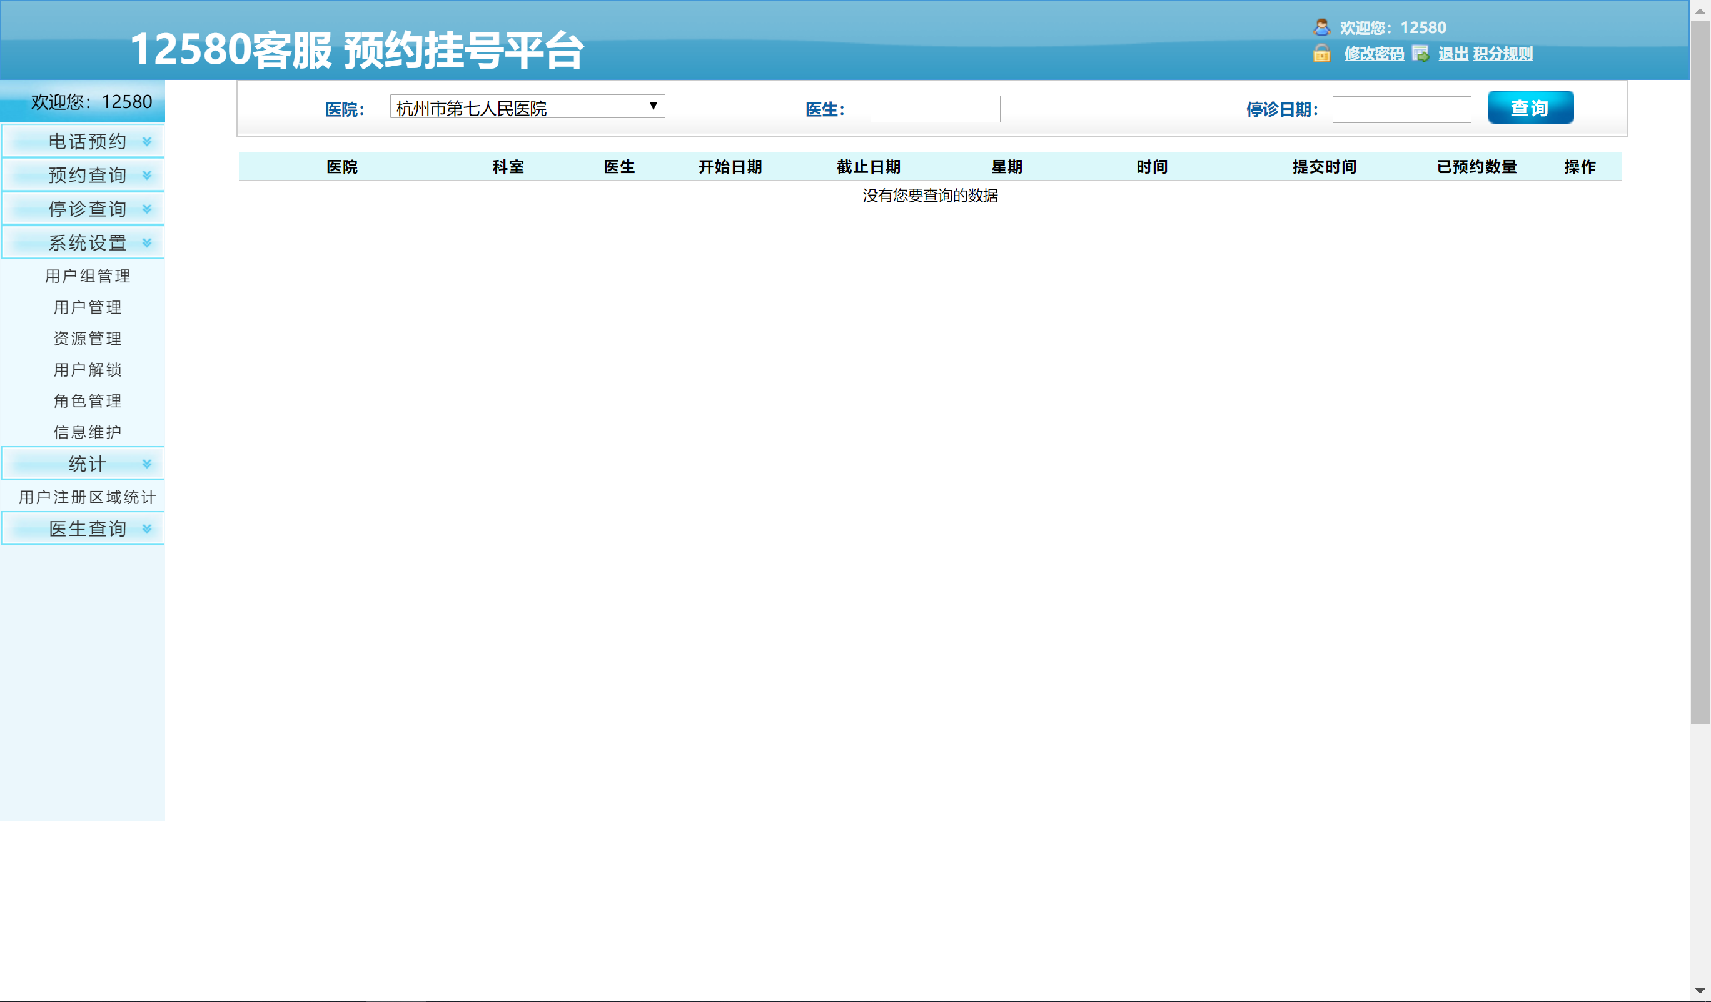

预约查询
用例编号 | LXPB_UC_21
用例名称 | 预约查询
用例优先级 | 高
角色(执行者) | 平台运营人员
前置条件 | 复用管理平台预约用户查询表格
基本事件流 | 执行者 | 系统响应
基本事件流 | 1.搜索 | 1.1可根据医院、手机号、患者姓名、工号和就诊时间（预约时间）查询预约信息
基本事件流 | 2.列表显示 | 2.1列表显示以下信息：  1）姓名  2）工号  3）手机号  4）预约时间：时间格式例：2019-01-12 20:15  5）医院  6）序号  7）就诊时间：时间格式例：2019-01-12 20:15  8）预约状态：0：成功 1：锁定 2：失败 3：取消（退号）4，停诊取消  9）操作：退号、详细、补发短信  10条，支持翻页
 | 3.点击列表内的【退号】按钮 | 输入取号码，点击确定，退号；点击取消，弹窗消失。  当日号源、超过就诊时间的号源不能退。
 | 4.点击列表内的【详细】按钮 | 点击详细按钮，弹出挂号详情，显示：工号、序号、就诊时间、预约时间、医院/科室/医生、预约状态、取号密码、服务商ID。点击【确定按钮】，关闭弹窗。
 | 5.点击列表内的【补发短信】按钮 | 将预约信息重新发送到挂号人手机号上。  文案：“【浙江健康导航】动态验证码为******，此验证码只用于预约挂号平台注册，有效期10分钟。如非您本人操作，请忽略本短信！”
备选事件流 | 备选事件流
备选事件流 | 执行者 | 系统响应
备选事件流 | 1
异常事件流
异常事件流 | 执行者 | 系统响应
后置条件

扩展点
界面原型 | 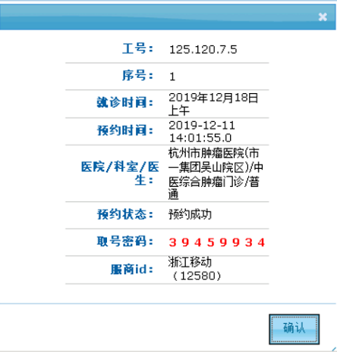

医生查询
用例编号 | LXPB_UC_2
用例名称 | 医生查询
用例优先级 | 高
角色(执行者) | 平台运营人员
前置条件
基本事件流 | 执行者 | 系统响应
基本事件流 | 1.搜索 | 1.1 输入医生姓名，点击搜索按钮。
基本事件流 | 2.点击医生查询 | 2.1显示列表，列表展示字段如下：  - 医院  - 科室  - 医生（点击跳转至挂号页面显示选中医生的排班信息）  支持分页，显示总数，及当前页面显示的为第几条数据。支持跳转首页和尾页。
备选事件流 | 备选事件流
备选事件流 | 执行者 | 系统响应
备选事件流 | 1
异常事件流
异常事件流 | 执行者 | 系统响应
后置条件

扩展点
界面原型
2.3 点击【修改密码】，弹出修改用户密码弹窗。
- 用户名（不支持修改）
- 旧密码
- 新密码
- 确认密码
点击【确定】按钮，验证是否填写完整，若信息填写不完整，弹窗提示用户：“请将XX补充完整”；
验证用户旧密码是否正确，若旧密码填写错误，提示用户：“旧密码错误，请确认后重新填写”；
验证新密码是否符合要求，若不符合要求，弹窗提示用户：“密码最短长度10位，且必须含有小写字母，大写字母，数字和特殊字符。”；
验证确认密码与新密码是否一致，不一致时，弹窗提示用户：“两次输入密码不一致”。
若用户满足上述条件，弹窗提示“修改成功”，2s消失，返回列表页。
点击【取消】按钮，隐藏弹窗，返回列表页。
2.4 点击【删除】按钮
弹出确认框，文案：“确定要删除该用户吗”，点击【确定】，删除用户；点击【取消】，返回列表页。
 | 3.点击【添加用户】按钮 | 弹出添加用户信息弹窗，  - 用户组（下拉框选择）  - 用户名：2-10个汉字或者4-20字符(包括字母,数字,下划线)  - 联系手机  - 密码  - 确认密码  - 答案  - 性别  - 工号  点击【确定】，验证是否填写完整，若信息填写完整，创建成功，返回列表。列表内显示新创建的用户；若信息填写不完整，弹窗提示用户：“请将XX补充完整”。  点击【取消】，隐藏弹窗，返回列表页。
 | 4.点击【导入用户】按钮 | 4.1 选择文件，选择完成点击上传文件。
备选事件流 | 备选事件流
备选事件流 | 执行者 | 系统响应
备选事件流 | 1
异常事件流
异常事件流 | 执行者 | 系统响应
后置条件

扩展点
界面原型

消息中心
用例编号 | LXPB_UC_2
用例名称 | 消息中心
用例优先级 | 高
角色(执行者) | 平台管理人员支持新建、修改、删除  普通用户仅查看
前置条件 | 创建完的信息在页面顶部轮播，点击跳转至信息列表页  不同权限账号，页面显示不同
基本事件流 | 执行者 | 系统响应
基本事件流 | 1.搜索 | 1.1 选择发布时间或撤销时间，点击查询按钮查询信息。
基本事件流 | 1.消息中心列表 | 2.1显示列表，列表展示字段如下：  - 信息名称  - 发布时间：  - 撤销时间  - 工号  - 操作：修改、删除（有修改删除权限的用户显示）
 | 2.点击列表内【修改】按钮（有操作权限用户显示） | 弹出修改信息弹窗，显示选中信息的相关内容。  - 信息名称  - 当前是否有效  - 撤销时间  - 信息内容：富文本编辑框（非必填）  点击【确定】，验证是否填写完整，若信息填写完整，创建成功，返回列表；若信息填写不完整，弹窗提示用户：“请将XX补充完整”。  点击【取消】，隐藏弹窗，返回列表页。
 | 3.点击列表内【删除】按钮（有操作权限用户显示） | 弹出确认框，文案：“确定要删除该用户吗”，点击【确定】，删除用户；点击【取消】，返回列表页。
 | 4.点击【新增信息】按钮（有操作权限用户显示） | 弹出添加信息弹窗，  - 信息名称必填  - 当前是否有效：有效即创建完成后开始播放必填  选择有效则开始轮播并列表显示，在撤销时间下线  选择无效不轮播，但信息列表显示  - 撤销时间：下线时间必填  - 信息内容：富文本编辑框（非必填）  点击【确定】，验证是否填写完整，若信息填写完整，弹窗创建成功弹窗，2s消失，返回列表。列表内显示新创建的角色；若信息填写不完整，弹窗提示用户：“请将XX补充完整”。  点击【取消】，隐藏弹窗，返回列表页。
备选事件流 | 备选事件流
备选事件流 | 执行者 | 系统响应
备选事件流 | 1
异常事件流
异常事件流 | 执行者 | 系统响应
后置条件

扩展点
界面原型

消息息轮播
用例编号 | LXPB_UC_2
用例名称 | 消息轮播
用例优先级 | 高
角色(执行者) | 平台运营人员
前置条件
基本事件流 | 执行者 | 系统响应
基本事件流 | 1.消息轮播 | 1.1 页面上方空白部分，增加轮播。轮播配置的信息，点击信息，跳转至消中心页，显示信息内容。
备选事件流 | 备选事件流
备选事件流 | 执行者 | 系统响应
备选事件流 | 1
异常事件流
异常事件流 | 执行者 | 系统响应
后置条件

扩展点
界面原型

非功能性需求

安全需求
示例：根据国标《信息系统安全等级保护实施指南》，本方案将从物理层面、终端层面、主机网络层面、数据层面、应用层面以及贯穿五个层面的管理层面全方位、多层次的对青海省人力资源市场统一业务应用平台系统的安全进行设计，以下是青海省人力资源市场统一业务应用平台系统的整体安全架构。
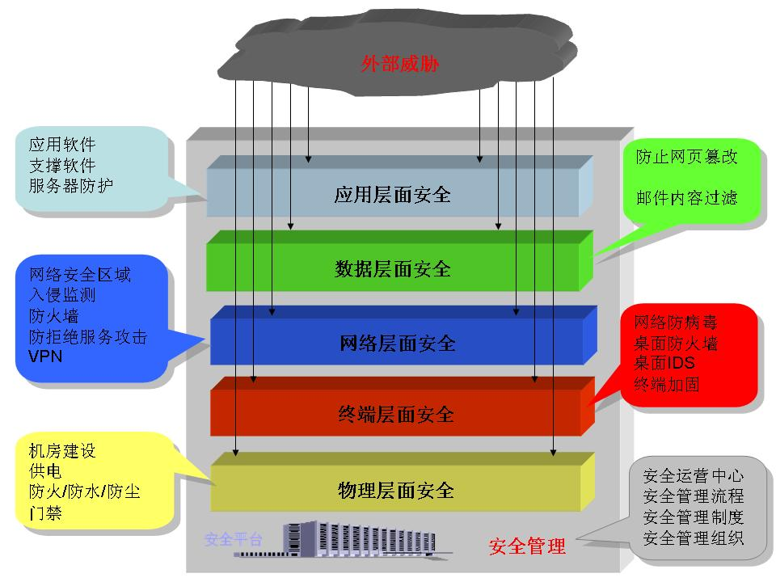
在5个技术层面进行设计的同时，还需要对信息系统的管理以及安全产品的集中管理进行设计和描述，从而形成一个整体的安全体系。
- 安全管理
主要从安全相关制度规范的建立来加强和落实安全思想和安全操作规范。
- 物理层面安全
物理层面安全为信息系统的安全运行和信息的安全保护提供基本的计算机、网络硬件设备、设施、环境、介质等方面的全面支持。
- 终端层面安全。
对信息系统中的终端以及主机节点进行安全评估、加固和安全维护，部署安全桌面系统等操作。
- 网络层面安全
网络层面安全为信息系统在网络环境的安全运行提供支持。一方面，确保网络系统的安全运行，提供有效的网络服务。另一方面，确保在网上传输数据的保密性、完整性、可用性、可控性和不可否认性等。通过访问控制、入侵监测、防病毒设备等安全设备实现网络的安全，同时对网络设备进行安全加固和维护。
- 数据层面安全
系统层面安全是在物理安全的基础上提供安全的操作系统和安全的数据库管理系统，以实现操作系统和数据库管理系统的安全运行以及对操作系统和数据库管理系统所存储、传输和处理数据的安全保护。
- 应用层面安全
应用层面安全是在物理、系统、网络等层面安全的支持下，实现用户安全需求所确定的安全目标。

维护性
示例1：要求开发团队人员和运维人员做好日志、记录、操作说明等诸多文档，经过系统测试后正式运营上线发现问题可以及时不漏保障系统正常运行。实现系统功能模块化、系统预置拓展空间、加大程序可控化。

移植性
示例：开发语言选择J2EE实现程序的跨平台开发，使程序可以再Windows、UNIX、linux、等操作系统上平行移植。

可靠性
示例：应能够连续24小时不间断工作，平均无故障时间>8760小时，出现故障应能及时报警，软件系统应具备自动或手动恢复措施，自动恢复时间<15分钟，手工恢复时间<12小时，以便在发生错误时能够快速地恢复正常运行，软件系统要防止消耗过多的系统资源而使系统崩溃。

可扩展性
示例：本期项目中，中心更新数据库、应用服务器、网关硬件设备，将按照最优性价比的原则，尽量选用先进的计算机设备，采用先进的技术手段，开发高可靠性、高性能的金融产品。所选主机系统在性能上留有一定的空闲，还可通过增加CPU板或内存等方式提高主机的处理能力，存储可通过增加硬盘等方法进行扩展。
新系统将分中心上收后，分中心仅做通讯通道，应用、数据集中于中心，使系统的可扩展性增强。当系统需进行业务扩展和处理能力扩展时，仅需在中心进行应用和硬件设备的升级。
分中心的渠道前置机上收至中心，在中心建立统一的渠道前置机，在渠道扩展上提高了系统的可扩展性。

性能需求
示例：并发用户数
系统用户：500用户。
- 平均响应时间
在不考虑网络因素的情况下：
（1）业务办理
单记录录入/修改的响应时间<=2秒
平均响应时间<=3秒
除单笔业务以外的其他业务响应时间<=3秒
（2）查询
单记录查询的响应时间<=3秒
平均响应时间<=4秒
除单笔业务以外的其他业务响应时间<=5秒
（3）统计
单笔统计的响应时间<=3秒
平均响应时间<=60秒
除单笔统计以外的其他统计响应时间<=1200秒
会计报表的响应时间<=180秒
（4）公众服务（触摸屏、自助式个人账户打印）
单记录处理的响应时间<=2秒
平均响应时间<=3秒
除单笔业务以外的其他业务响应时间<=3秒

易用性与用户界面需求
- 对系统框架，菜单结构等有什么要求
- 界面采用左中右布置，上。三级菜单
- 运行界面美观、简洁、大方，符合并突出行业及邮政11185的特点。
- 界面采用简单明了的表达方式，如树形结构、弹出式窗口。
- 具有缺省值、操作提示、自动检查、自动纠错功能。
- 软件功能符合使用人员的操作习惯。
- 能灵活地定义参数和处理规则，方便地采用符合自己业务特点的方案。
- 具有联机在线帮助功能，帮助信息使用中文且清晰、易理解。

系统运行环境需求
示例：高校固定资产管理系统对网络硬件环境没有特别要求，计算机可以通过细缆组网，也可以通过双绞线和HUB连接。此外，用户可以采用单网或双网，增强可靠性。系统可以运行在因特网、校园网、局域网等网络环境中。

硬件平台
示例：高校固定资产管理系统对于服务器由于需要安装数据库软件及工具软件，配置要求较高：
专业服务器，要求：IE：6.0及以上
CPU：Intel Pentium Xeon 双核
内存：4G 以上
硬盘：300G以上
光驱：24速以上
并口：有
网卡：100Mps
操作系统：Windows 2000 Server 或者以上
数据库系统： SQL Server 2005
安装杀毒软件（建议）
建议服务器高校固定资产管理系统专用，应安排专人负责定期维护，及时安装操作系统及数据库系统安全补丁，要有必要的防黑客攻击、防病毒措施，保证服务器安全。
对于客户机的要求较低：
要求：CPU:intel PIII 以上
内存：256M
硬盘：20G
网卡：10/100Mbs
安装杀毒软件（建议）
能够正常运行Windows 98/ME/2000/XP操作系统

接口

用户界面

界面原型1
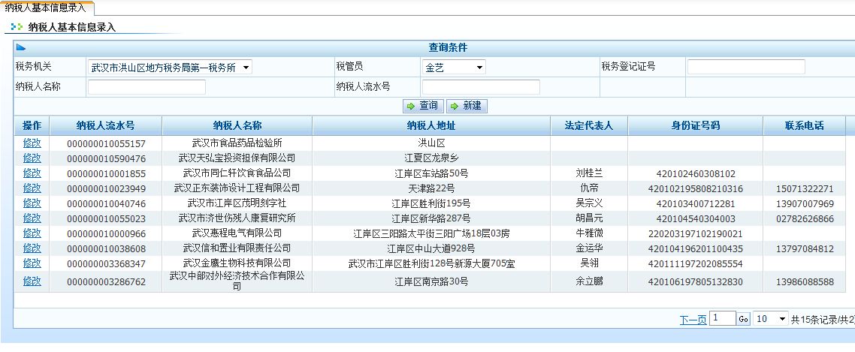

界面原型2

与外部软件接口

外部硬件接口

软件内部接口
//描述软件内部的接口，但不必要描述常规功能模块的页面与框架或平台或业务规则层或数据库或中间件的常见的接口。
//但需要描述功能模块之间要传递的接口。例如，某配置点自动检测到非法操作用户时，自动调用登陆用例及其接口。

通信接口

附件

